

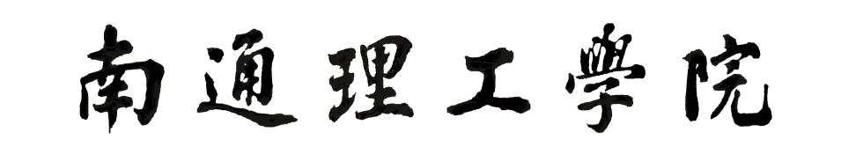

**创新实验班申报书**

|  |  |
| --- | --- |
| 创新实验班名称： |  |
| 项目负责人： |  |
| 联系方式： |  |
| 所在单位： |  |
| 申报时间： | 年 月 日 |

教 务 处 制

填 报 说 明

一、填写此申报书时，不要减少栏目、改变内容，内容简明扼要。如因篇幅原因需对表格进行调整时，应当以“整页设计”为原则。

二、要求一律用A4纸双面打印，于左侧装订成册。

一、申报创新实验班教师团队基本情况

|  |  |  |  |  |  |  |  |  |
| --- | --- | --- | --- | --- | --- | --- | --- | --- |
| **创新实验班负责人情况** | | | | | | | | |
| **姓名** | |  | | **出生年月** | | |  | |
| **职称** | |  | | **专业领域** | | |  | |
| **学院** | |  | | | **联系电话** | | |  |
| **往年参与情况** | | **过去是否负责过国家级学科竞赛项目 🞎 是 🞎 否** | | | | | | |
| **教学情况** | | **近五年承担的主要课程：** | | | | | | |
| **创新实验班团队情况** | | | | | | | | |
| **序号** | **姓名** | **职称** | **从事专业** | | | **创新实验班中承担任务** | | |
| **1** |  |  |  | | |  | | |
| **2** |  |  |  | | |  | | |
| **3** |  |  |  | | |  | | |
| **4** |  |  |  | | |  | | |
| **5** |  |  |  | | |  | | |

二、创新实验班情况

|  |  |
| --- | --- |
| **创新实验班意义** | （1000字以内） |
| **培养方案** | （一）培养目标  （二）培养对象的遴选及培养周期  （三）竞赛内容课程化的课程设置  （四）考核评价方案 |
| **生源选拔** | （培养对象选拔要求、选拔数量） |
| **工作计划** | （达到的周期目标及工作计划安排） |
| **培养保障措施** | （从教师团队、教学条件、合作单位、课程考核等方面描述） |
| **预期成果** |  |
| **经费预算** |  |

三、审核意见

|  |  |
| --- | --- |
| **所在单位审核意见** | 单位负责人签字：  （公章）  年 月 日 |
| **管理部门审核意见** | 管理部门（公章）  年 月 日 |

南通理工学院 年创新实验班申报汇总表

**所在单位名称（公章）：** **填表人：**

|  |  |  |  |  |  |  |  |
| --- | --- | --- | --- | --- | --- | --- | --- |
| **序号** | **创新实验班名称** | **负责人** | **联系方式** | **团队成员** | **学生人数** | **预算（元）** | **备注** |
|  |  |  |  |  |  |  |  |
|  |  |  |  |  |  |  |  |
|  |  |  |  |  |  |  |  |
|  |  |  |  |  |  |  |  |
|  |  |  |  |  |  |  |  |
|  |  |  |  |  |  |  |  |
|  |  |  |  |  |  |  |  |